Отчёт по лабораторной работе 1

Методы кодирования и модуляция сигналов

Суннатилло Махмудов

Содержание

# 1 Цель работы

Изучение методов кодирования и модуляции сигналов с помощью языка Octave. Определение спектра и параметров сигнала. Демонстрация амплитудной модуляции и исследование свойства самосинхронизации.

# 2 Теоретические сведения

1. **Сигналы и спектры.** Сигнал можно представить как комбинацию гармоник. Для анализа используется преобразование Фурье.
2. **Модуляция.** Изменение амплитуды, частоты или фазы несущей по закону информационного сигнала. В работе рассматривается амплитудная модуляция.
3. **Кодирование сигнала.** Способы отображения битов на электрические импульсы (NRZ, RZ, AMI, Манчестер и др.). Некоторые коды обладают свойством самосинхронизации.

# 3 Выполнение лабораторной работы

## 3.1 1. Построение графиков в Octave

* Реализован сценарий plot_sin.m для построения функции:
$$y=sinx+\frac{1}{3}sin3x+\frac{1}{5}sin5x$$

* Добавлен второй график для функции:
$$y=cosx+\frac{1}{3}cos3x+\frac{1}{5}cos5x$$

* Экспорт графиков в PNG/EPS.

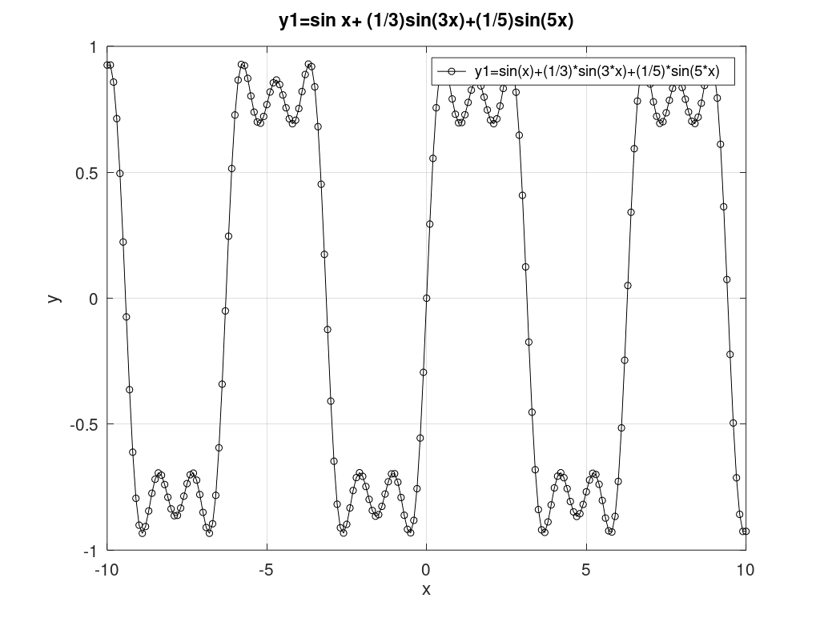

Рис. 1: График функции синуса

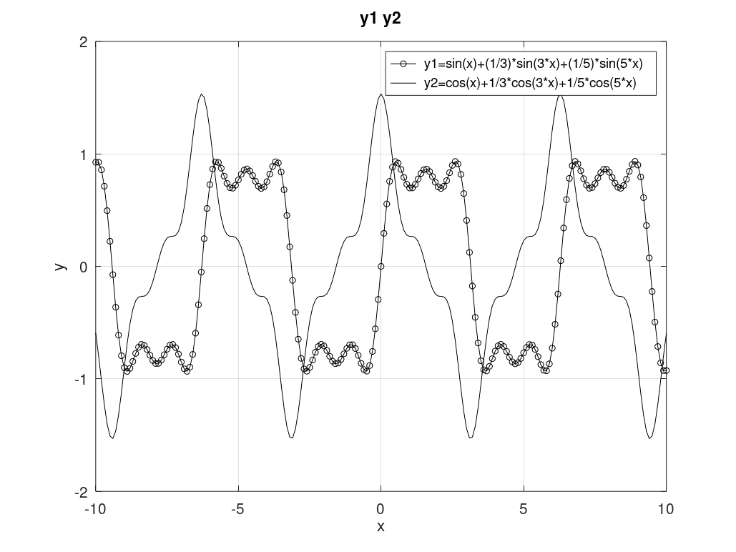

Рис. 2: Графики синуса и косинуса

## 3.2 2. Разложение импульсного сигнала в ряд Фурье

* Создан сценарий meandr.m.
* Построены меандры с различным числом гармоник (N=2,4,6,8).
* Использованы только нечётные гармоники.

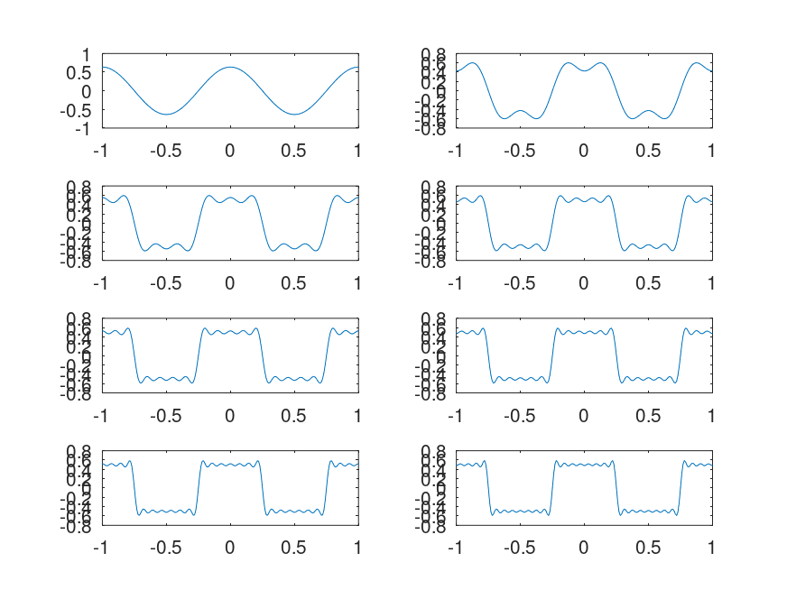

Рис. 3: Меандры с разным числом гармоник

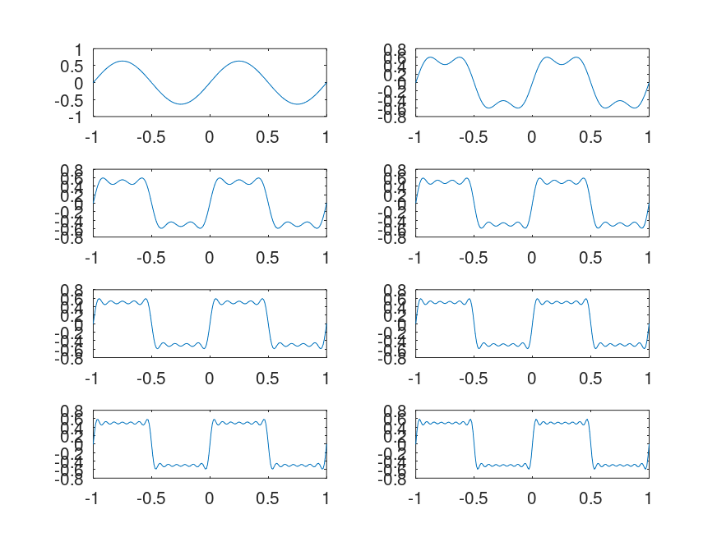

Рис. 4: Меандры (альтернативный вариант)

## 3.3 3. Определение спектра сигналов

* Построены два сигнала разной частоты (10 Гц и 40 Гц) и их спектры.
* Найден спектр их суммы.

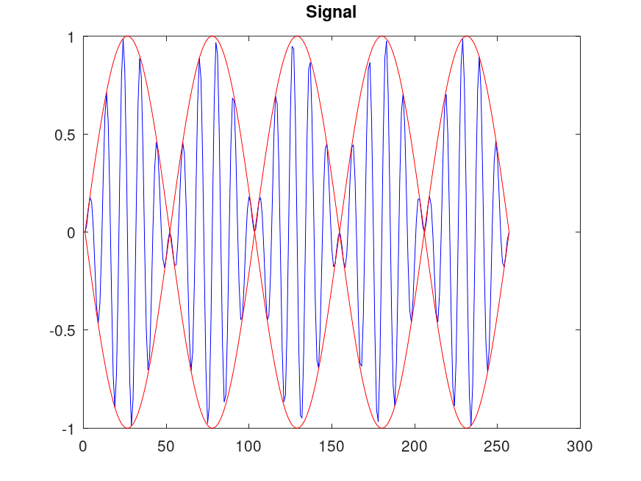

Рис. 5: Сигналы

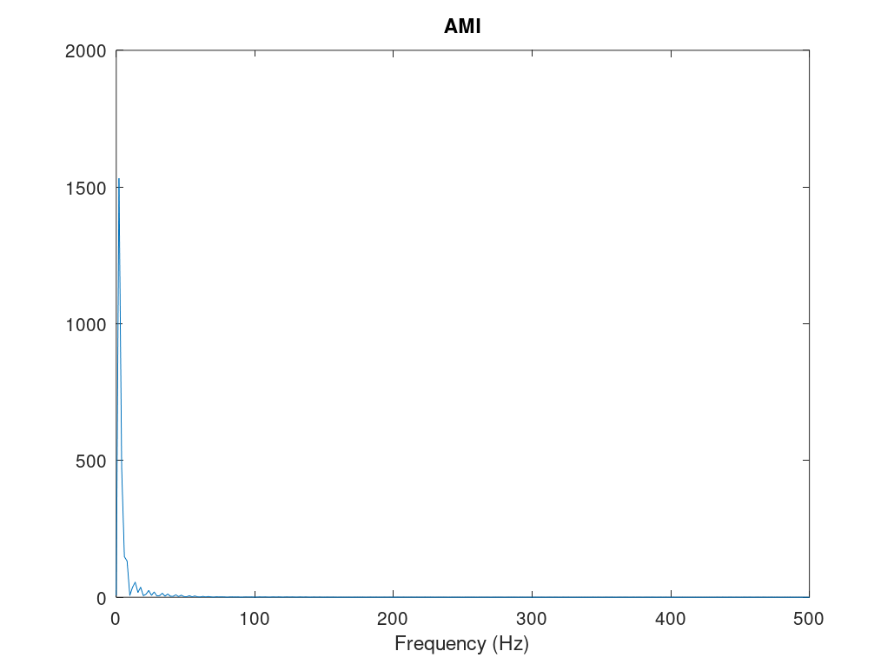

Рис. 6: Спектры сигналов

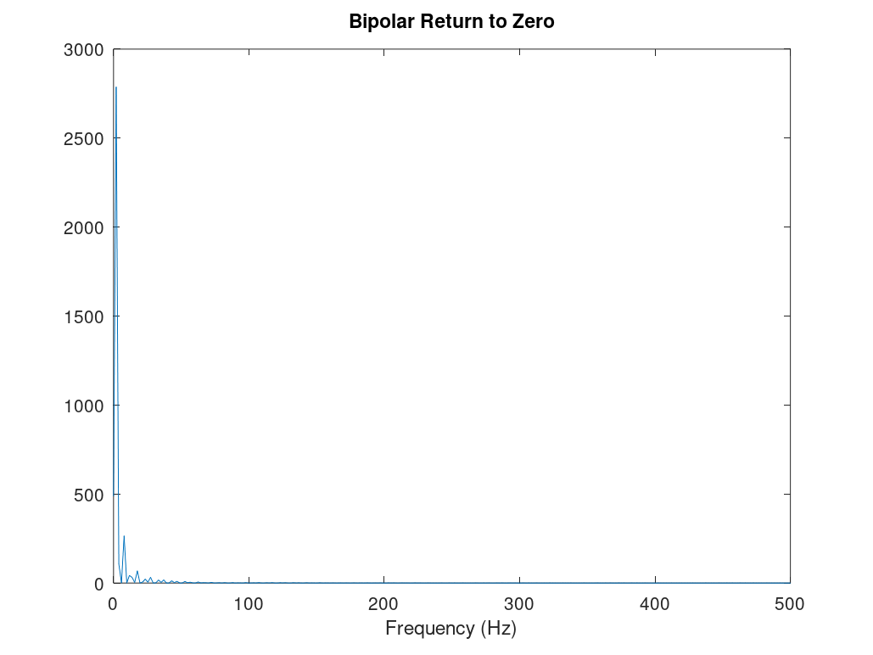

Рис. 7: Спектр суммы

## 3.4 4. Амплитудная модуляция

* Сгенерирован сигнал амплитудной модуляции (несущая 50 Гц, модулирующий сигнал 5 Гц).
* Построена огибающая и рассчитан спектр.



Рис. 8: Амплитудная модуляция

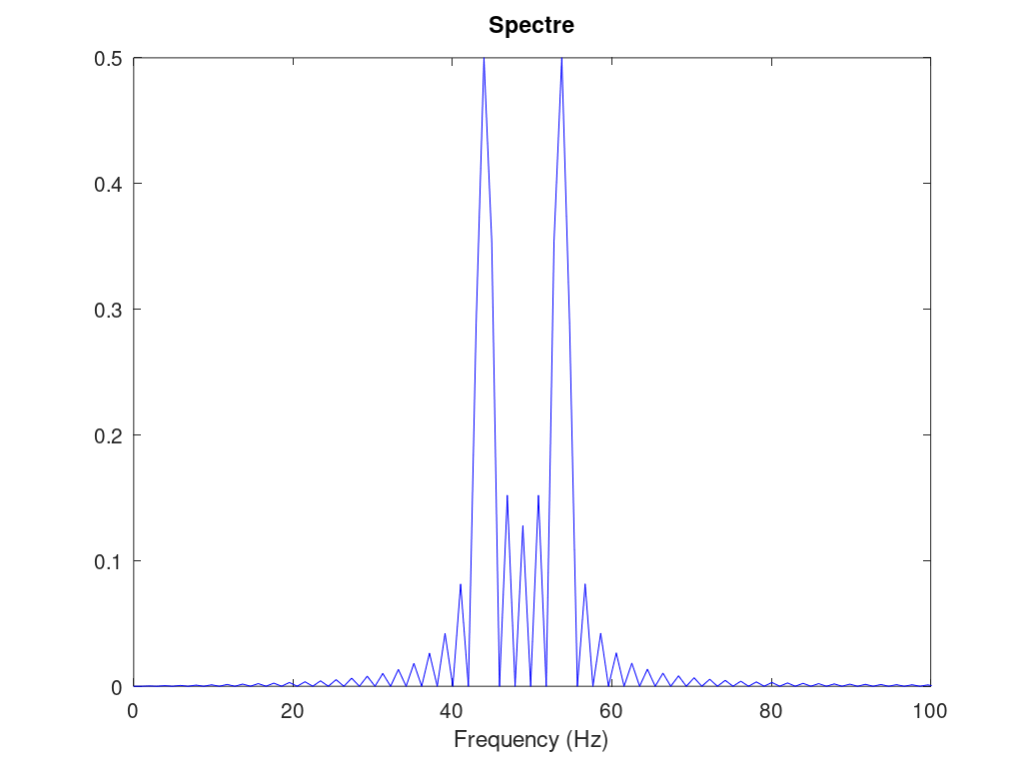

Рис. 9: Спектр АМ-сигнала

## 3.5 5. Кодирование сигнала и самосинхронизация

* Проверены свойства кодов: NRZ, RZ, AMI, Манчестер, дифференциальный Манчестер.
* Получены спектры закодированных сигналов.

Примеры:

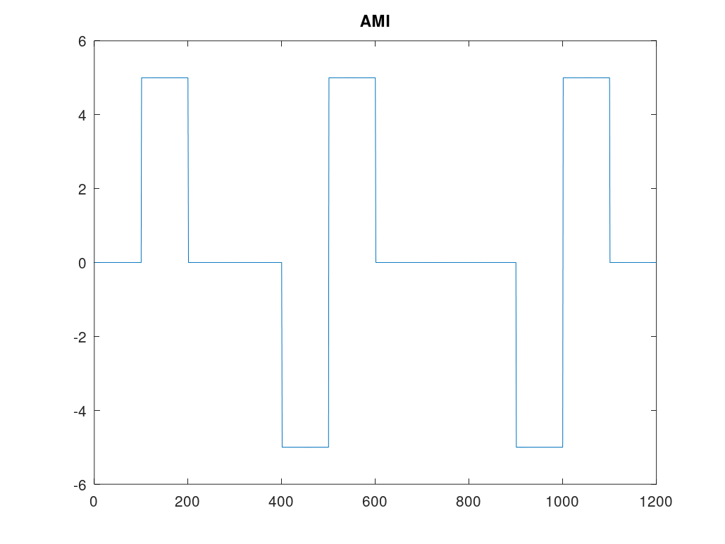

Рис. 10: AMI кодирование

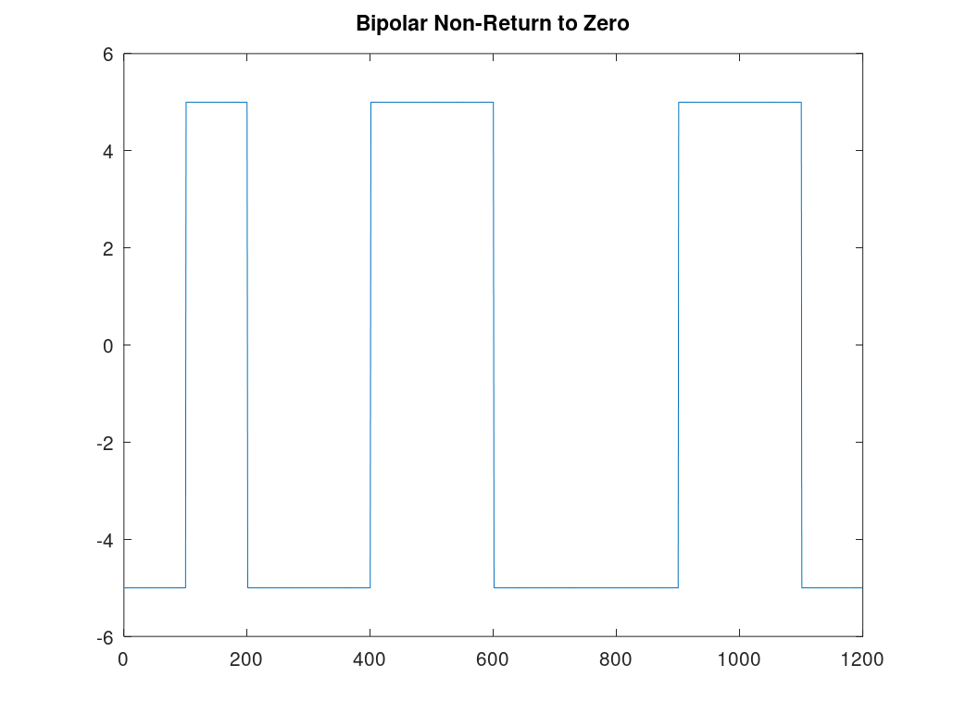

Рис. 11: NRZ кодирование

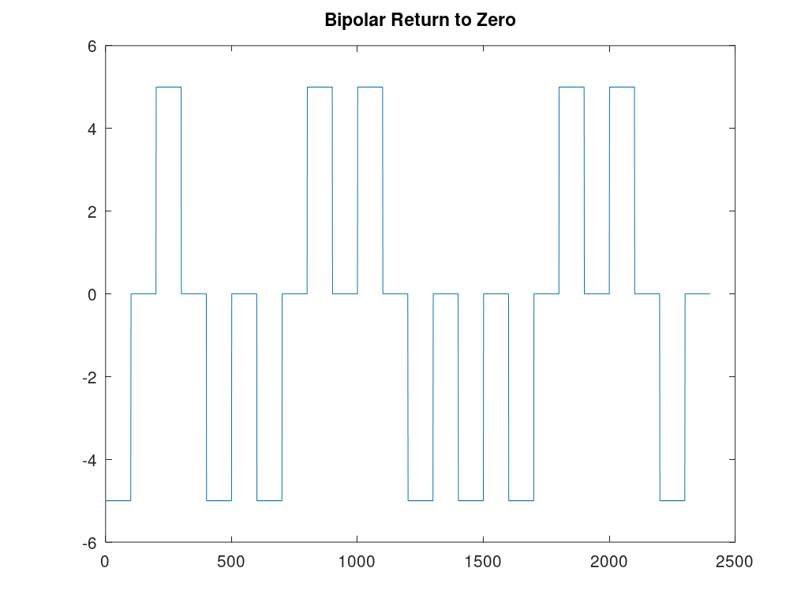

Рис. 12: RZ кодирование

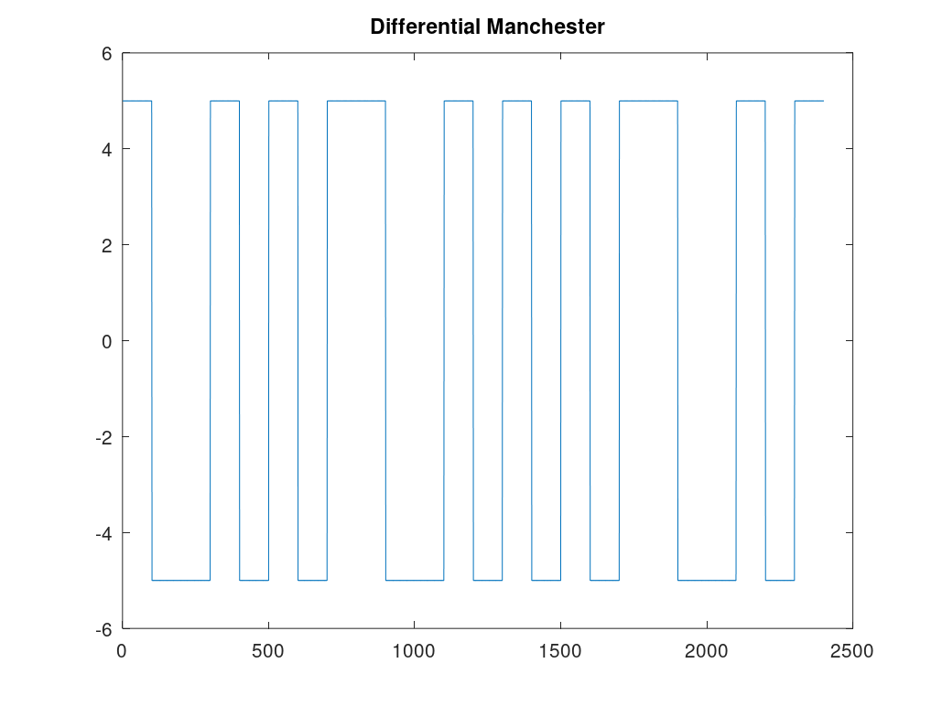

Рис. 13: Дифференциальный Манчестер

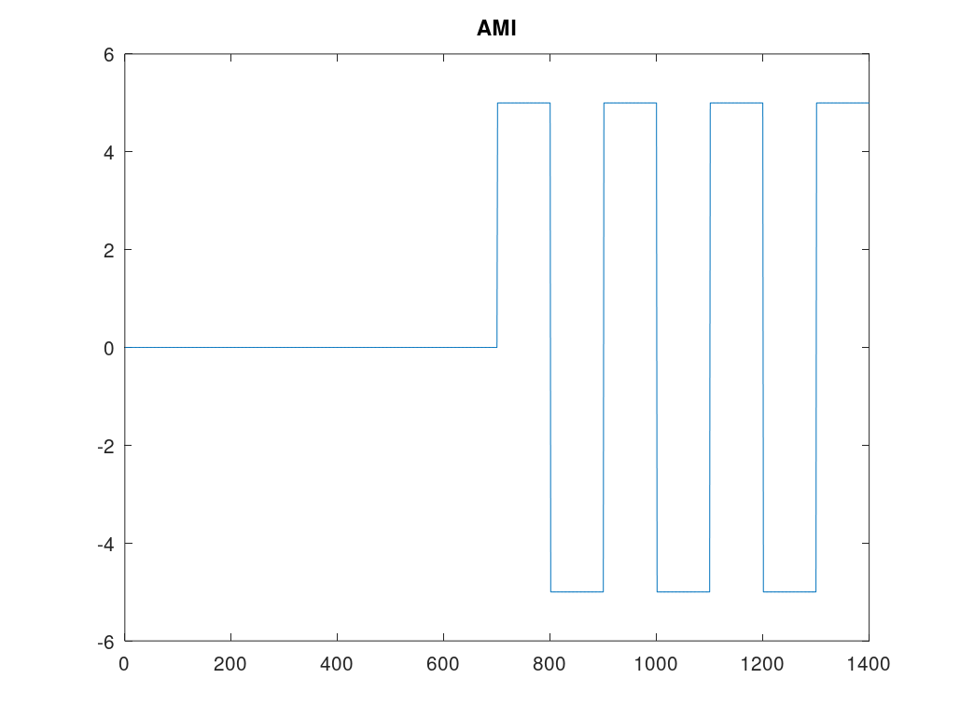

Рис. 14: Самосинхронизация (AMI)

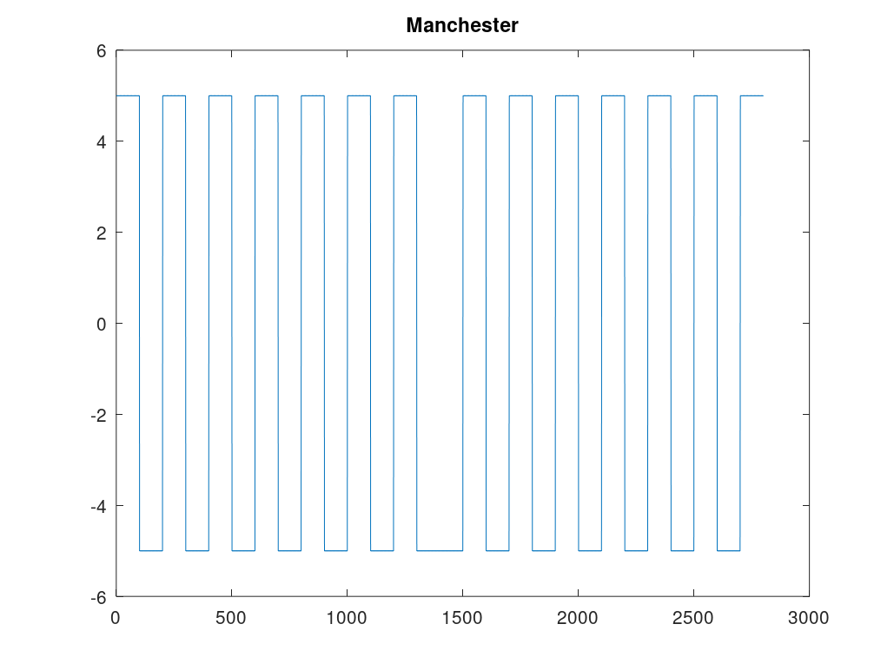

Рис. 15: Самосинхронизация (Манчестер)

# 4 Вывод

В ходе работы были изучены методы анализа и обработки сигналов: построение графиков, разложение в ряд Фурье, спектральный анализ, амплитудная модуляция и кодирование сигналов. Получены навыки работы в Octave и закреплены базовые понятия теории сигналов.

# 5 Список литературы

1. Королькова А. В., Кулябов Д. С. *Сетевые технологии. Лабораторный практикум*. — М.: РУДН, 2020.
2. Oppenheim A. V., Schafer R. W. *Discrete-Time Signal Processing*. — Prentice Hall, 2010.
3. Proakis J. G. *Digital Communications*. — McGraw-Hill, 2001.